Освітні та наукові заходи рамках реалізації проекту «Вища освіта України в період постпандемії та в умовах війни» та в рамках стажування в Університеті Євле, Швеція

Впродовж ІІ півріччя (з 20 лютого, 23 березня, 16 квітня) доктором педагогічних наук, професором кафедри іноземних мов і перекладу філології Факультету лінгвістики та соціальних комунікацій, Мельник Наталією Іванівною було проведено блок теоретико-практичних заходів з університетською науковою та студентською спільнотою.
В рамках реалізації проекту відбувається активна співпраця з іноземними колегами та університетами, активізація мобільності українських колег в Університеті Євле, м. Євле, Швеція. Зокрема проведено зустрічі та налагоджено стратегію наукових досліджень з професійної підготовки кадрів освітньої галузі в Україні та за кордоном, створено робочі групи по написанню спільних наукових публікацій з колегами Айлін Луна (https://www.instagram.com/p/Crj0-o0OgwR/?utm_source=ig_web_copy_link ) та Сінтією Швамберг з Національного університету Сан-Мартіна (м. Сан-Мартіно, Агрентина), Декланом Хамблінгом (https://www.kingston.ac.uk/staff/profile/declan-hamblin-789/ ) з Кінгстон Університетут (м. Лондон, Велика Британія), Марією Луізою Сюсекинд (https://www.marialuizasussekind.com/ ) з Федеральний університет штату Ріо-де-Жанейро (м. Ріо-де-Жанейро, Бразилія), Пауло Іваняно (https://www.researchgate.net/profile/Paul-Iwuanyanwu ) з Північно-Західного університету (м. Потчефструм, Південна Африка).
В рамках реалізації проекту та стажування відвідано низку теоретико-практичних семінарів з особливостей організації освітнього процесу в Університеті Євле та проведено серію теоретико-практичних занять зі студентами спеціальностей «Початкова, дошкільна освіта», «Спеціальна освіта», організовано стажування для колег: НАУ – Ковтун Олена Віталіївна; Український державний університет імені Михайла Драгоманова – Довбня Софія Олегівна тощо.
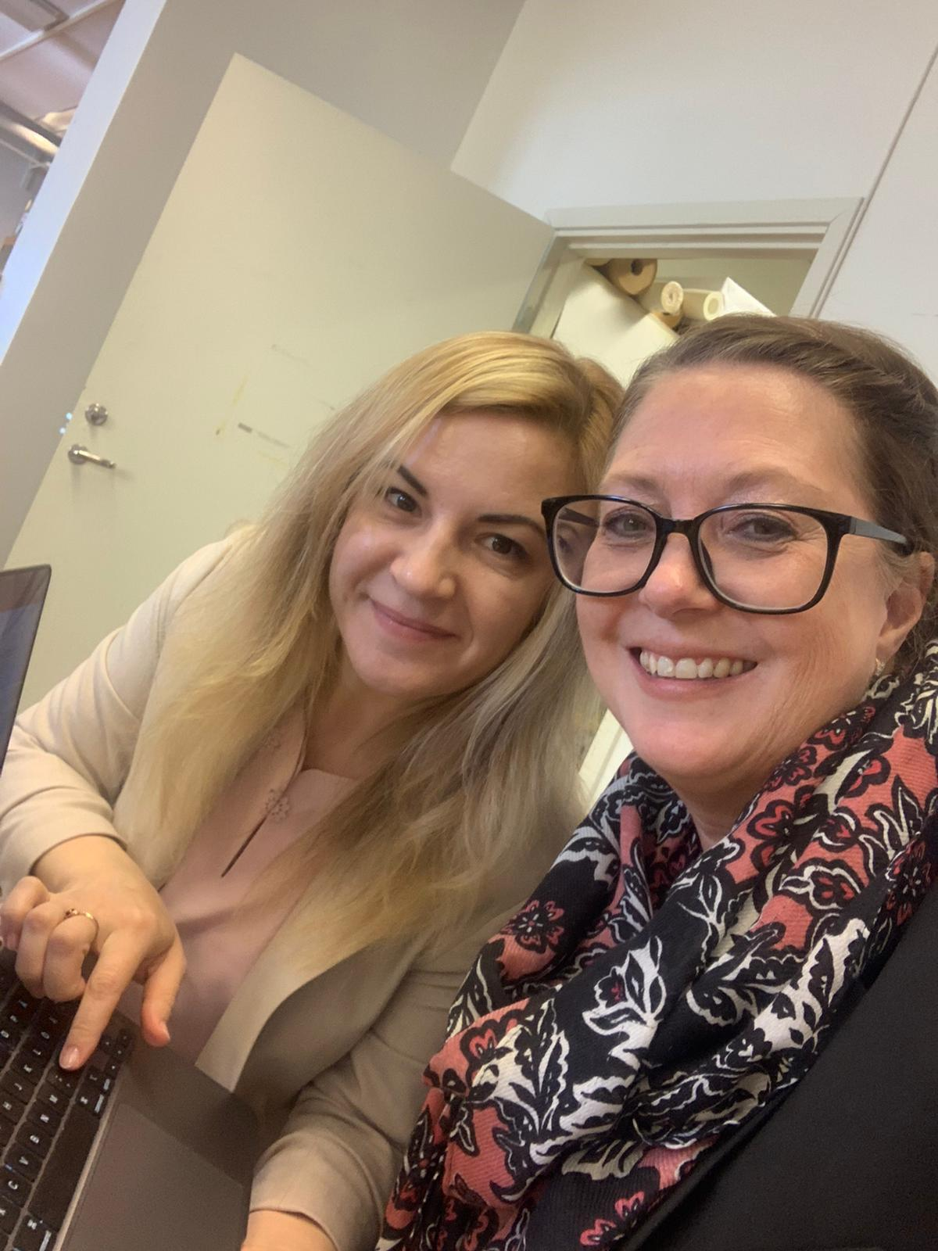
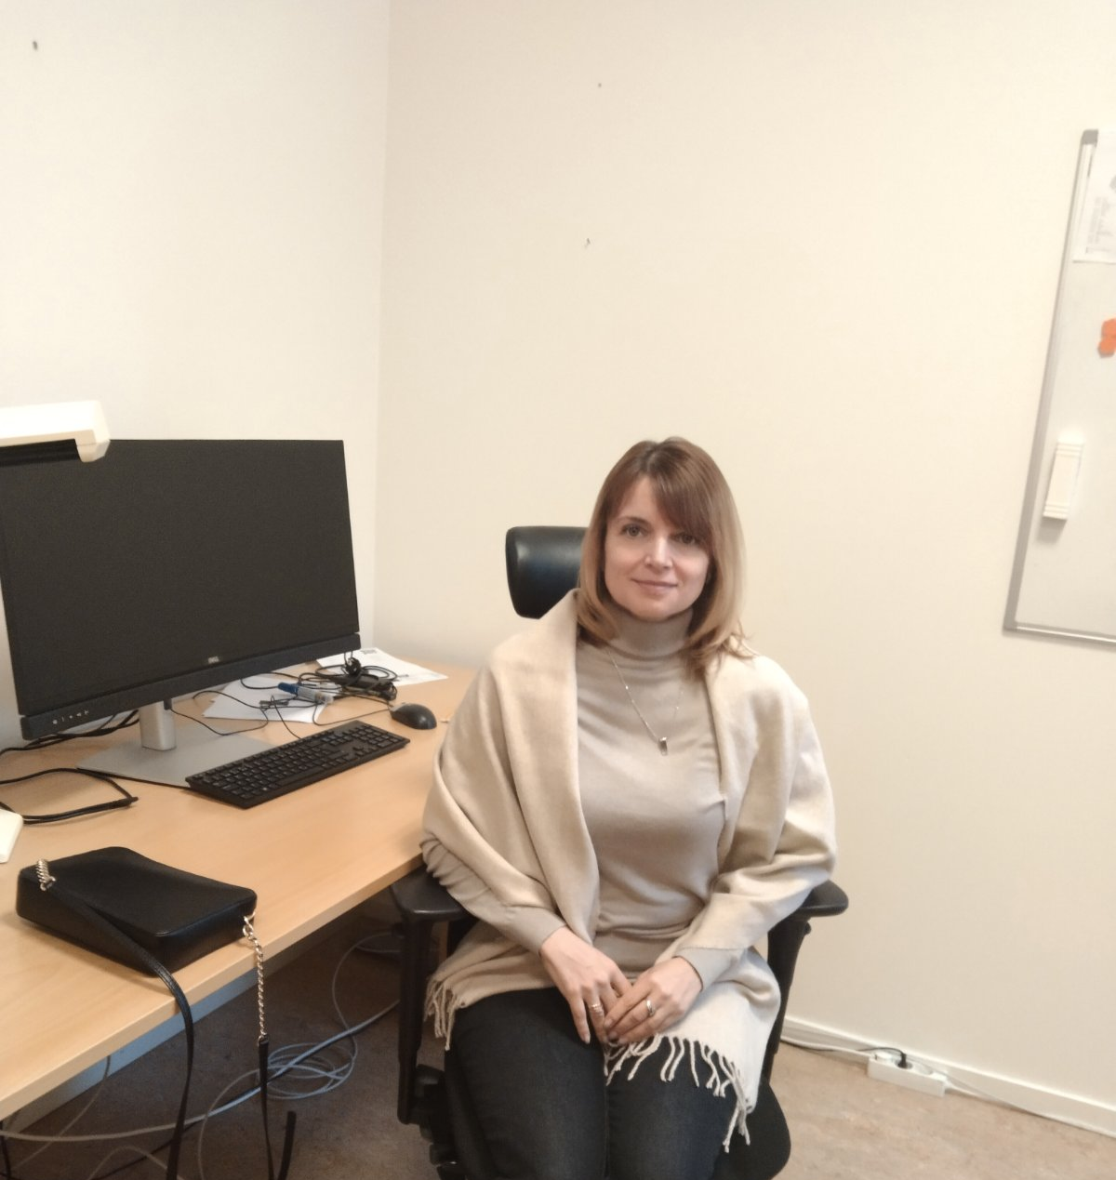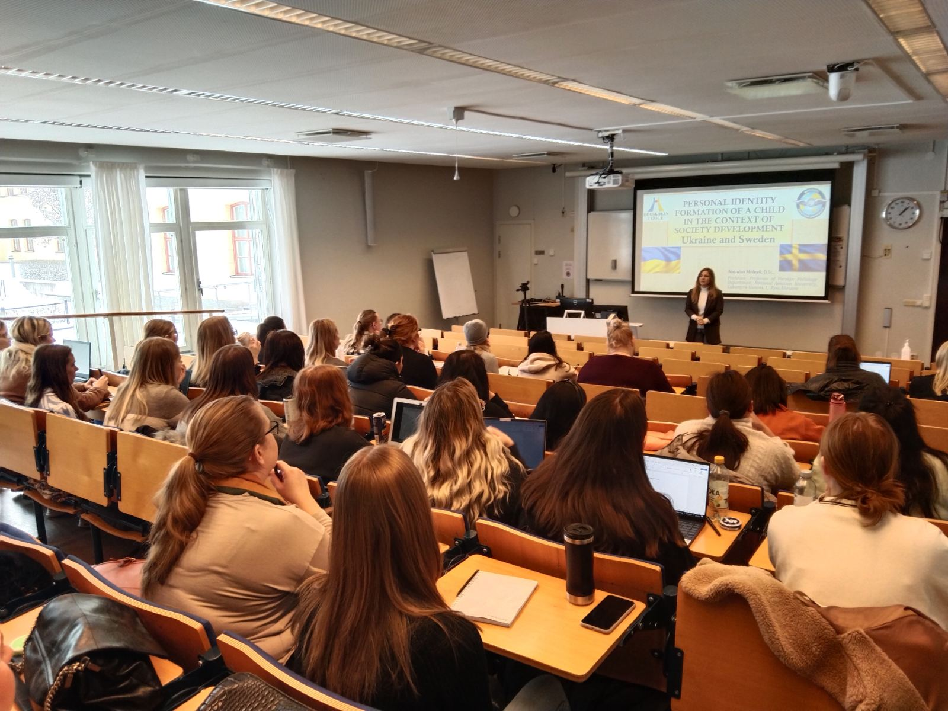

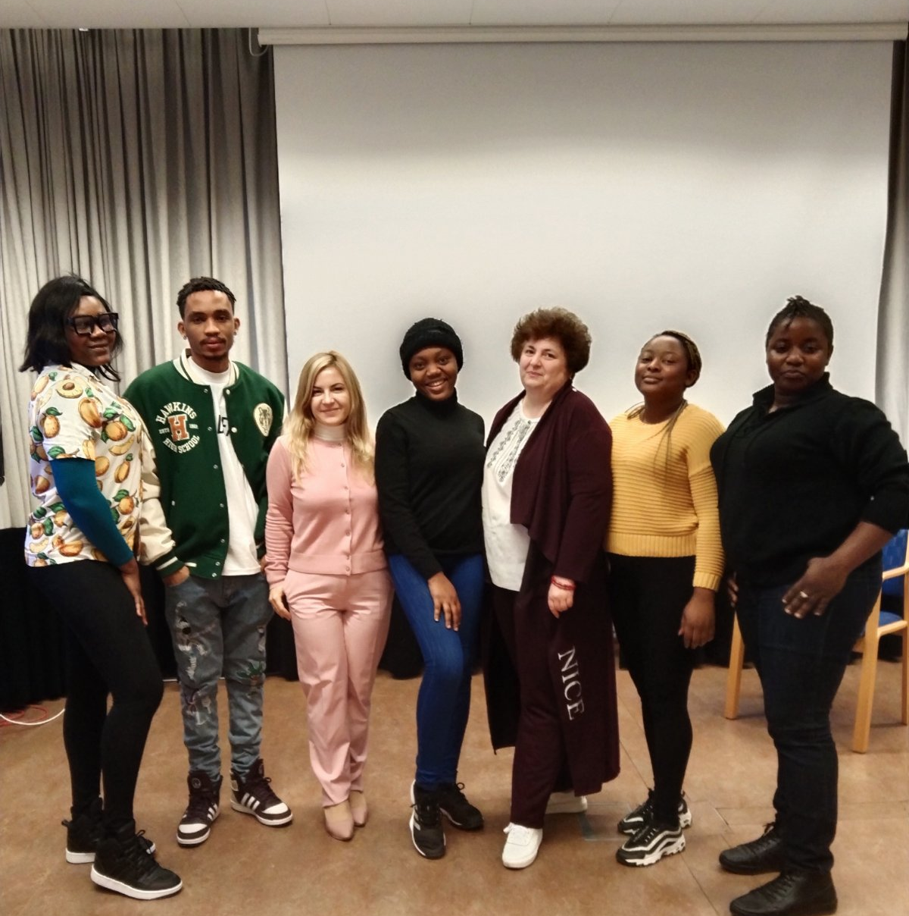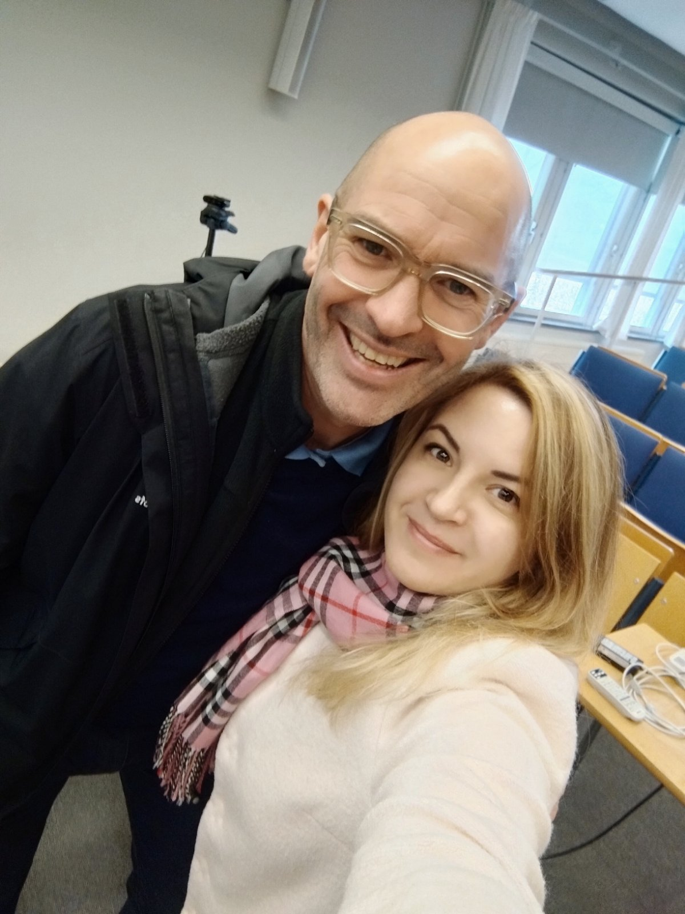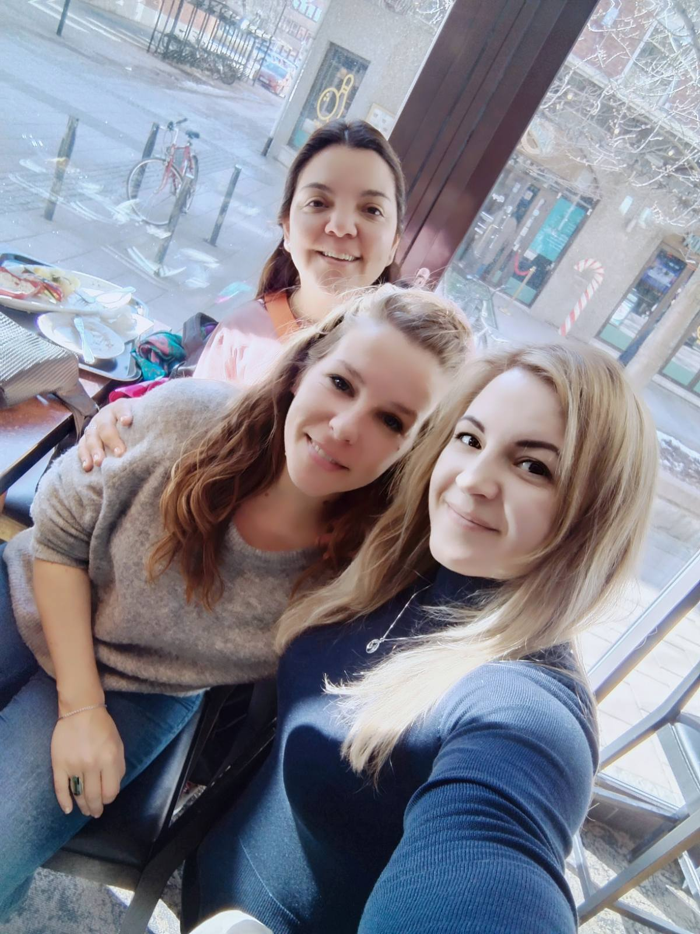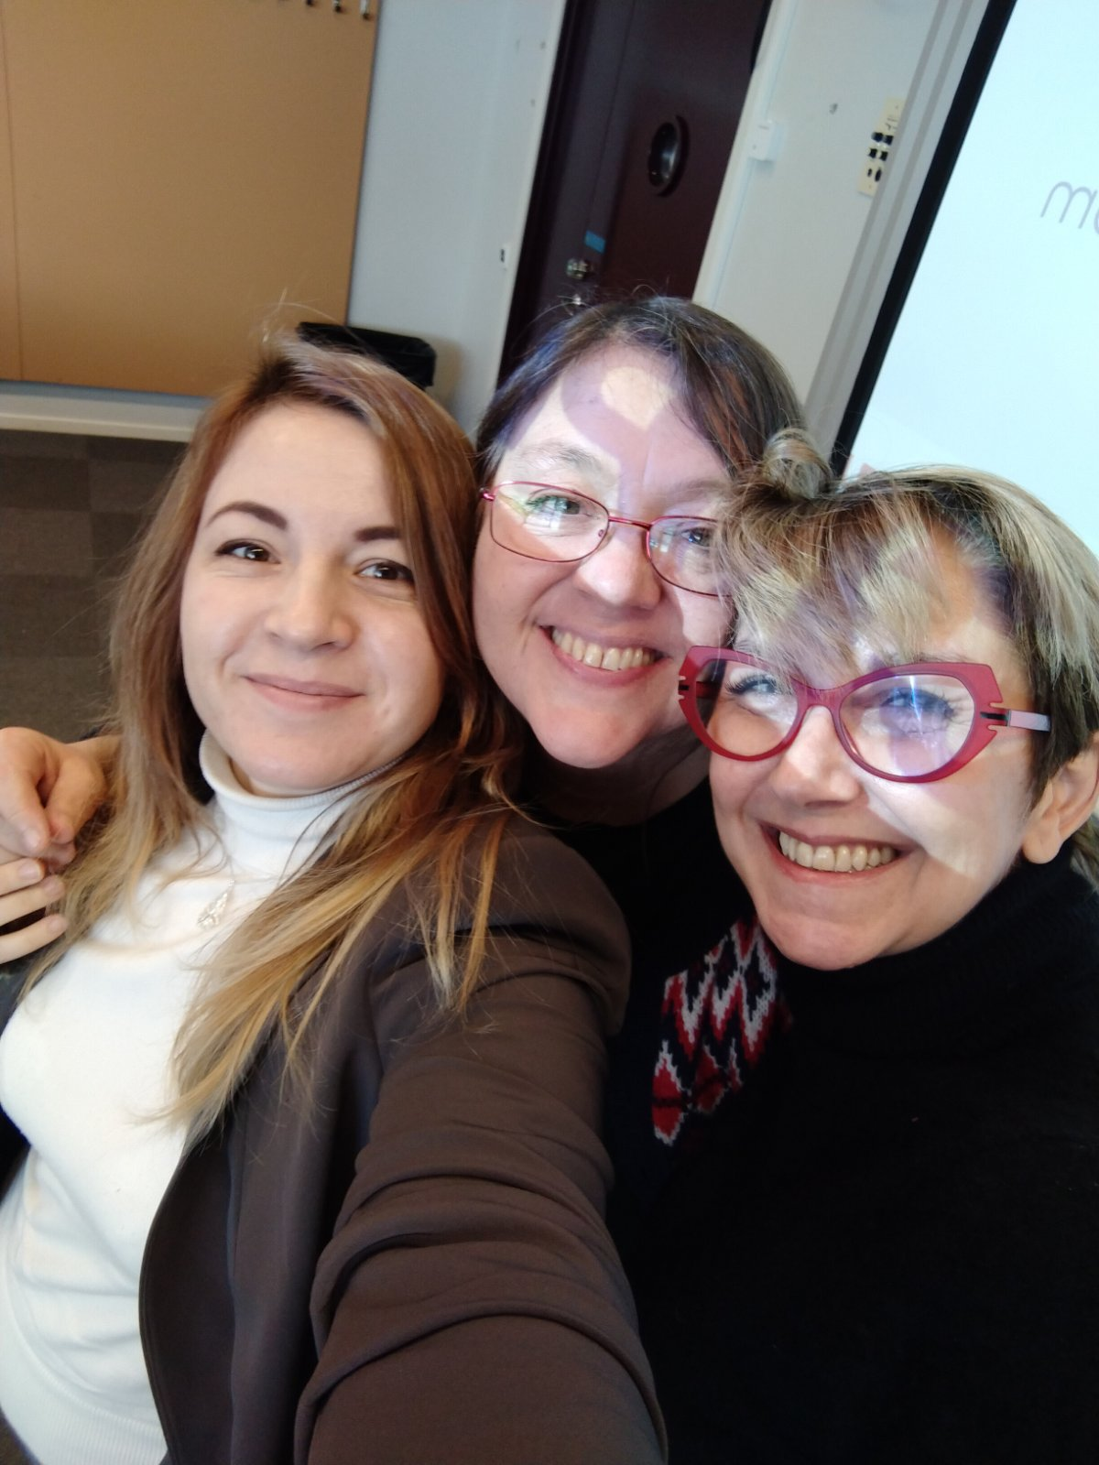

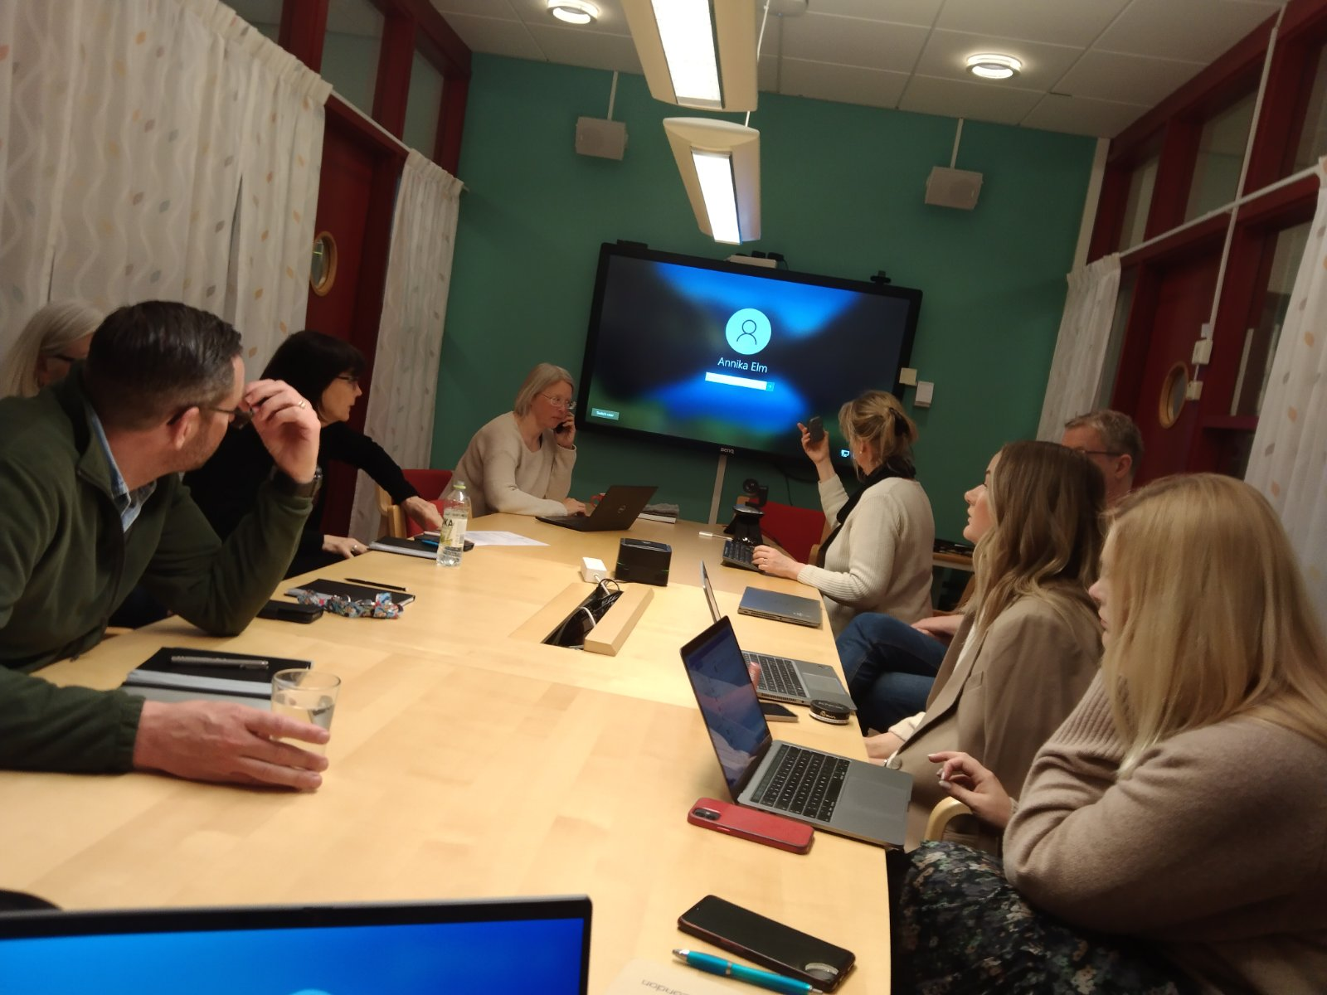
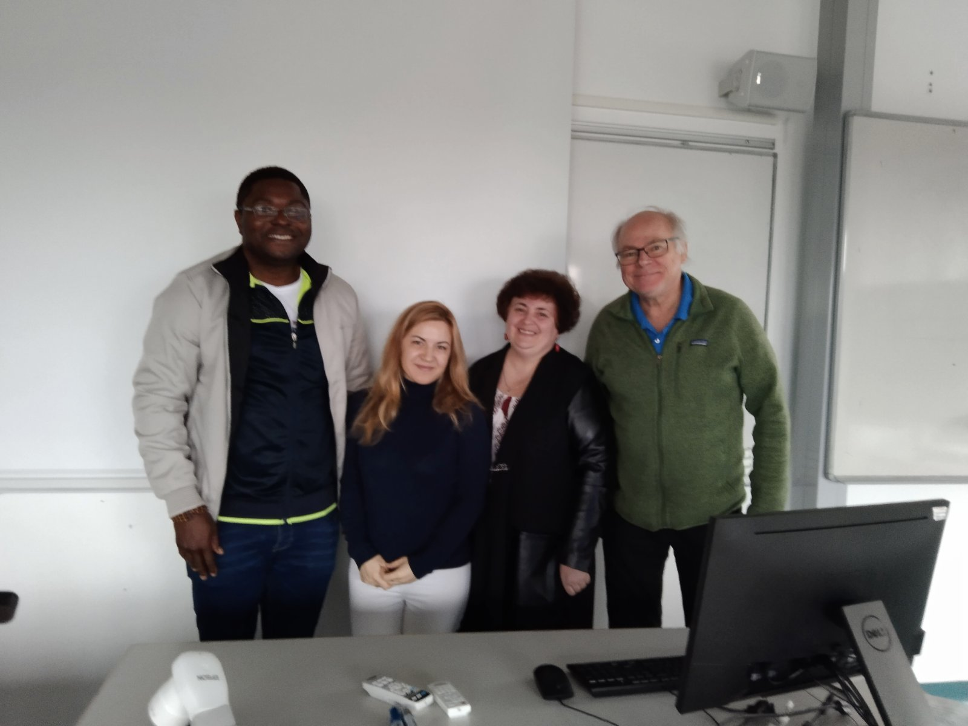
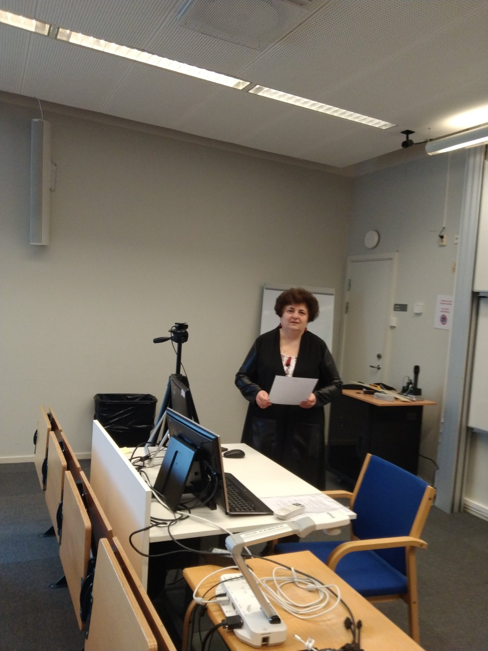
10 квітня і студентами 1-4-х курсів спеціальностей «Педагогіка», «Психологія», «Дошкільна освіта» «Право» та «Політологія», а також з аспірантами 1-2 курсів університетів НАУ, Університету Євле, Чорноморський національний університет імені Петра Могили, Український державний університет імені Михайла Драгоманова на теми: «Виклики перед студентською спільнотою в умовах війни» (Challenges for the student community in the conditions of war). Зазначені заходи реалізовувались в рамках проекту «Вища освіта України в період постпандемії та в умовах війни» та в рамках стажування в Університеті Євле, Швеція.
В процесі обговорення теми студенти презентували інформацію про те з якими труднощами та викликами вони зустрічаються, що допомагає їм подолати всі виклики. Студенти було обговорено проблеми дистанційного навчання, переваги та недоліки дистанційного спілкування з викладачами та одногрупниками. Студенти виразили свою готовність до повернення навчання в режимі офф лайн, найскладнішим вони вважають було налагодження комунікації, найскладнішим у процесі повернення до офф лайн навчання студенти вважають налагодження особистісної комунікації в групі та з професорсько-викладацьким складом, а також адаптацію до безпосереднього освітнього середовища. Окремі студенти також зазначили, що викликами вони вважають і також подолання бар’єрів пов’язаних з глибиною знань, що вони отримали в дистанційному форматі, вони вважають, що в них не достатнього систематизовані знання і що для цього доведеться дуже багато наздоганяти в самостійному опрацюванні матеріалів різних дисциплін.
Підсумками та результатами проведеного заходу стало представленні Наталією Іванівною стратегій подолання бар’єрів, озвучених студентами, прийомів систематизації знань з окремих дисциплін (побудова карт-знань, планування, організація свого графіку роботи та навчання, моніторинг виконаних завдань та запланованих заходів тощо), а також методичні прийоми ефективної комунікації задля порозуміння в міжособистісній комунікації та комунікації з університетською спільнотою вцілому. Перспективою подальшого спілкування та зустрічей визначено обговорення зі студентами, стратегії які вони обрали та їх ефективність.

